จดหมายข่าวเทศบาลตำบลห้วยหิน
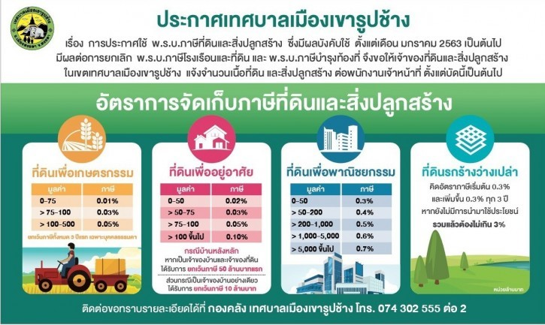
ตำบลห้วยหิน อำเภอหนองหงส์ จังหวัดบุรีรัมย์ ฉบับเดือนมกราคม 2563

การชำระภาษีท้องถิ่น ประจำปี พ.ศ. 2563
ขอเชิญผู้อยู่ในข่ายชำระภาษีไปชำระภาษี ภายในเวลาที่กฎหมายกำหนด
ภาษีที่ดินและสิ่งปลูกสร้าง ภายในเดือน เมษายน 2563
ภาษีป้าย ตั้งแต่เดือนมกราคม-31 มีนาคม 2563

ติดต่อยื่นแบบชำระภาษี – งานจัดเก็บรายได้ กองคลัง เทศบาลตำบลห้วยหิน
ติดต่อสอบถาม 0-4418-6216

